|  |  |  |  |  |  |  |  |  |  |  |
| --- | --- | --- | --- | --- | --- | --- | --- | --- | --- | --- |
| |  |  |  | | --- | --- | --- | |  |  |  | | МИНОБРНАУКИ РОССИИ | | | | Федеральное государственное бюджетное образовательное учреждение  высшего образования  **«МИРЭА** – **Российский технологический университет»**  **РТУ МИРЭА** | | | | |
| Институт информационных технологий (ИТ) | |
| Кафедра инструментального и прикладного программного обеспечения (ИиППО) | |

|  |  |  |  |
| --- | --- | --- | --- |
| **ОТЧЕТ ПО ПРАКТИЧЕСКИМ РАБОТАМ** | | | |
| **по дисциплине** | | | |
| **«Разработка клиентских частей интернет-ресурсов»** | | | |
| Выполнил студент группы ИКБО-33-21 | | Есетов А.А. | |
|  | |  | |
| Принял  *Ассистент* | |  | |
| Практические работы выполнены | «12» сенятбря2022 г. | | (подпись студента) | |
| «Зачтено» | «___» _______2022 г. | | (подпись руководителя) | |
|  |  | |  | |

Москва 2022

Оглавление

Практическая работа №1: «Введение в HTML, ознакомление со структурой языка, работа с тегами» 3

Цель работы 3

Работа 1 Практическое задание №1: Структура HTML 3

Работа 1 Практическое задание №2: Пустые элементы 4

Работа 1 Практическое задание №3: Ссылки 5

Работа 1 Практическое задание №4: Комментарии 7

Работа 1 Практическое задание №5: Тег <style> 9

Работа 1 Практическое задание №6: Favicon 10

Работа 1 Практическое задание №7: CSS стили 12

Работа 1 Практическое задание №8: Тег <script> 14

Работа 1 Практическое задание №9: Списки 16

Работа 1 Практическое задание №10: Изображения 18

Работа 1 Практическое задание №11: Элементы формы 19

Работа 1 Практическое задание №12: Теги <video>, <audio> 20

Работа 1 Практическое задание №13: Тег <div> 21

Работа 1 Практическое задание №14: Тег <iframe> 23

Вывод 24

Практическая работа №2: «Введение в CSS» 25

Цель работы 25

Работа 2 Практическое задание №1 25

Работа 2 Практическое задание №2 27

Работа 2 Практическое задание №3 29

Работа 2 Практическое задание №4 31

Работа 2 Практическое задание №5 33

# Практическая работа №1: «Введение в HTML, ознакомление со структурой языка, работа с тегами»

Цель работы:ознакомиться со структурой языка HTML, научиться создавать HTML-документы, оформлять комментарии в коде, работать с основными тегами языка, добавлять изображения и ссылки на страницы, подключать внешние CSS-файлы и придавать простейшие стили HTML-документам.

## Работа 1 Практическое задание №1: Структура HTML

**Задание:**

1. Создать HTML-документ, содержащий теги <html>, <head>, <meta>, <title>, <body>.
2. Наполнить текстом данный документ, состоящий из 3-х абзацев.

**Описание выполнения задания**

Создать HTML-документ, содержащий теги <html>, <head>, <meta>, <title>, <body>.

Наполнить текстом данный документ, состоящий из 3-х абзацев. Код выполнения задания представлен в листинге 1.

Листинг 1_1 – Создание структуры HTML-документа

<DOCTYPE html>

<html>

<head>

<title>Title</title>

<meta charset="utf-8">

</head>

<body>

<p>Paragraph 1</p>

<p>Paragraph 2</p>

<p>Paragraph 3</p>

</body>

</html>

Результат выполнения кода на странице (Рисунок 1_1.1):

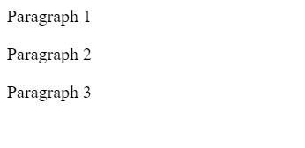

Рисунок 1_1.1 – Результат выполнения кода с созданием 3-х абзацев

## Работа 1 Практическое задание №2: Пустые элементы

**Задание:**

Создать HTML-документ с текстом, в котором будут использоваться пустые строки после каждого 2 слова.

**Описание выполнения задания**

Создание HTML-документа с текстом, в котором будут использоваться пустые строки после каждого 2 слова. (Листинг 2.1).

Листинг 1_2.1 – Создание структуры HTML-документа

<DOCTYPE html>

<html>

<head>

<title>Title</title>

<meta charset="utf-8">

</head>

<body>

<p>

Sample text

<br><br>Some more

<br><br>and more

</p>

</body>

</html>

Результат выполнения кода на странице (Рисунок 1_2.1):

Рисунок 1_2.1 – Результат выполнения кода с созданием 3-х абзацев

## Работа 1 Практическое задание №3: Ссылки

**Задание:**

Создать HTML-документ, содержащий ссылки на 10 сайтов. Пять ссылок оформить курсивом, остальную часть жирным и обычным шрифтом.

**Описание выполнения задания**

Листинг 1_3.1 – Создание документа содержащего 10 сайтов

<DOCTYPE html>

<html>

<head>

<title>HTML learning</title>

<meta charset="utf-8">

</head>

<body>

<p>

<p><a href="https://en.wikipedia.org/wiki/HTML"><i>Ссылка</i></a></p>

<p><a href="http://htmlbook.ru/samhtml/vvedenie-v-html"><i>Ссылка</i></a></p>

<p><a href="http://htmlbook.ru/samhtml/instrumentariy"><i>Ссылка</i></a></p>

<p><a href="http://htmlbook.ru/samhtml/tegi"><i>Ссылка</i></a></p>

<p><a href="http://htmlbook.ru/samhtml/tegi/parnye-tegi"><i>Ссылка</i></a></p>

<p><a href="http://htmlbook.ru/samhtml/tegi/pravila-primeneniya-tegov"><b>Ссылка</b></a></p>

<p><a href="http://htmlbook.ru/samhtml/tegi/atributy-tegov"><b>Ссылка</b></a></p>

<p><a href="http://htmlbook.ru/samhtml/struktura-html-koda"><b>Ссылка</b></a></p>

<p><a href="http://htmlbook.ru/samhtml/tipy-tegov/tegi-verkhnego-urovnya">Ссылка</a></p>

<p><a href="http://htmlbook.ru/samhtml/tipy-tegov/tegi-zagolovka-dokumenta">Ссылка</a></p>

<p><a href="http://htmlbook.ru/samhtml/tipy-tegov/blochnye-elementy">Ссылка</a></p>

</p>

</body>

</html>

Результат выполнения кода на странице (Рисунок 1_3.1):

Рисунок 1_3.1 – Результат выполнения кода

## Работа 1 Практическое задание №4: Комментарии

**Задание:**

Закомментировать теги в созданных ранее в Практических заданиях №1-3 HTML-документах с описанием назначения каждого тега.

**Описание выполнения задания**

Листинг 1_4.1 – Создание документа с комментариями

<!-- Тип документа -->

<DOCTYPE html>

<!-- контейнер содержимого страницы -->

<html>

<!-- контейнер заголовочной части страницы -->

<head>

<!-- текст заголовка вкладки -->

<title>HTML learning</title>

<!-- задание кодировки -->

<meta charset="utf-8">

</head>

<!-- контейнер отображаемого содержимого страницы -->

<body>

<!-- абзац -->

<p>

<!-- курсив -->

<i>

<!-- перенос строки и якорь с гиперссылкой -->

<br><a href="https://en.wikipedia.org/wiki/HTML">Ссылка</a></p>

<br><a href="http://htmlbook.ru/samhtml/vvedenie-v-html">Ссылка</a></p>

<br><a href="http://htmlbook.ru/samhtml/instrumentariy">Ссылка</a></p>

<br><a href="http://htmlbook.ru/samhtml/tegi">Ссылка</a></p>

<br><a href="http://htmlbook.ru/samhtml/tegi/parnye-tegi">Ссылка</a></p>

</i>

<!-- жирный -->

<b>

<br><a href="http://htmlbook.ru/samhtml/tegi/pravila-primeneniya-tegov">Ссылка</a></p>

<br><a href="http://htmlbook.ru/samhtml/tegi/atributy-tegov">Ссылка</a></p>

<br><a href="http://htmlbook.ru/samhtml/struktura-html-koda">Ссылка</a></p>

</b>

<br><a href="http://htmlbook.ru/samhtml/tipy-tegov/tegi-verkhnego-urovnya">Ссылка</a></p>

<br><a href="http://htmlbook.ru/samhtml/tipy-tegov/tegi-zagolovka-dokumenta">Ссылка</a></p>

<br><a href="http://htmlbook.ru/samhtml/tipy-tegov/blochnye-elementy">Ссылка</a></p>

</p>

</body>

</html>

## Работа 1 Практическое задание №5: Тег <style>

**Задание:**

Создать новый HTML-документ, состоящий из 3-х абзацев. Примените тег <style> в этом документе. В каждом абзаце использовать различные атрибуты тега <style>.

**Описание выполнения задания**

Листинг 1_5.1 – Создание документа из 3-х абзацев с тегом <style>

<!DOCTYPE html>

<html lang="en">

<head>

<meta charset="utf-8">

<title>HTML learning</title>

<style>

.one {

font-family: "Times New Roman";

color: #1f1f50;

font-size: 28px;

}

.two {

font-family: "Comic Sans MS";

color: #a00000;

font-size: 18px;

}

.three {

font-family: "Arial";

color: #f000a0;

font-size: 20px;

}

</style>

</head>

<body>

<p class="one">Пример первого стиля</p>

<p class="two">Пример второго стиля</p>

<p class="three">Пример третьего стиля</p>

</body>

</html>

Результат выполнения кода на странице (Рисунок 1_5.1):

Рисунок 1_5.1 – Результат выполнения кода

## Работа 1 Практическое задание №6: Favicon

**Задание:**

Создать новый HTML-документ с использованием фaвиконки, отображающей содержание созданного документа. Использовать изображение или gif-анимацию по тематике созданного документа.

**Описание выполнения задания**

Листинг 1_6.1 – Создание документа с фавиконкой

<!DOCTYPE html>

<head>

<meta charset="utf-8">

<title>HTML learning</title>

<link rel="icon" type="image/png" href="fav.png"/>

<style>

.one {

font-family: "Times New Roman";

color: #1f1f50;

font-size: 28px;

}

.two {

font-family: "Comic Sans MS";

color: #a00000;

font-size: 18px;

}

.three {

font-family: "Arial";

color: #f000a0;

font-size: 20px;

}

</style>

</head>

<body>

<p class="one">Пример первого стиля</p>

<p class="two">Пример второго стиля</p>

<p class="three">Пример третьего стиля</p>

</body>

</html>

Результат выполнения кода на странице (Рисунок 1_6.1):

Рисунок 1_6.1 – Результат выполнения кода

## Работа 1 Практическое задание №7: CSS стили

**Задание:**

Создать CSS файл style.css. Создайте новый HTML-документ с подключением стиля CSS-файла. Заполнить текстом HTML-документ с применением тегов оформления заголовков. Задать стиль этих заголовков в файле style.css.

**Описание выполнения задания**

Листинг 1_7.1 – Создание CSS файла

html {background-color: blanchedalmond;}

.one {

font-family: "Times New Roman";

color: #1f1f50;

font-size: 28px;

}

.two {

font-family: "Comic Sans MS";

color: #a00000;

font-size: 18px;

}

.three {

font-family: "Arial";

color: #f000a0;

font-size: 20px;

}

h2 {

font-family: "Times New Roman";

color: #04726f;

font-size: 32px;

}

Листинг 1_7.2 – Создание документа в внешним <style>

<!DOCTYPE html>

<html lang="en">

<head>

<meta charset="utf-8">

<title>HTML learning</title>

<link rel="icon" type="image/png" href="fav.png"/>

<link rel="stylesheet" href="task_7.css">

</head>

<body>

<h2>Стили CSS</h2>

<p class="one">Пример первого стиля</p>

<p class="two">Пример второго стиля</p>

<p class="three">Пример третьего стиля</p>

</body>

</html>

Результат выполнения кода на странице (Рисунок 1_7.1):

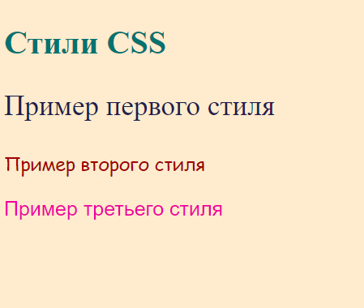

Рисунок 1_7.1 – Результат выполнения кода

## Работа 1 Практическое задание №8: Тег <script>

**Задание:**

Создать новый html-документ, который будет включать в себя кнопку (дайте ей название) и тег <script>, который будет включать в себя функцию, отвечающую за появление всплывающего окна в браузере (при нажатии на кнопку) с вашим сообщением или словом. Добавить CSS-стиль кнопке.

**Описание выполнения задания**

Листинг 1_8.1 – Создание документа с тегом <script>

<!DOCTYPE html>

<head>

<meta charset="utf-8">

<title>HTML learning</title>

<link rel="icon" type="image/png" href="fav.png"/>

<style>

button{

background-color: #aad;

padding: 16px 32px;

text-align: center;

font-size: 20px;

margin: 20px 16px;

}

button:hover{

background-color: #a4a;

color: white;

border: outset;

}

</style>

</head>

<body>

<button class="button" onclick="alert('button pressed')">press me</button>

</body>

</html>Результат выполнения кода на странице (Рисунки 1_8.1, 1_8.2):

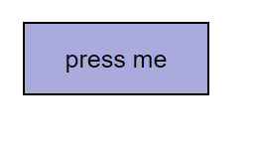

Рисунок 1_8.1 – Кнопка

Рисунок 1_8.2 – Окно

## Работа 1 Практическое задание №9: Списки

**Задание:**

Создать новый HTML-документ с использованием списков. Внести в список 10 элементов для нумерованного и 10 элементов для маркированного списков, применяя к нумерованному списку различные значения атрибута type.

**Описание выполнения задания**

Листинг 1_9.1 – Создание документа с использованием списков

<!DOCTYPE html>

<head>

<meta charset="utf-8">

<title>HTML learning</title>

</head>

<body>

Спиксок используемых тегов

<ol>

<li>html</li>

<li>head</li>

<li>meta</li>

<li>title</li>

<li>body</li>

<li>style</li>

<li>script</li>

<li>ol</li>

<li>ul</li>

<li>li</li>

</ol>

Изучение CSS

<ul>

<li>Введение в CSS</li>

<li>Преимущества стилей</li>

<li>Способы добавления стилей на страницу</li>

<li>Типы носителей</li>

<li>Базовый синтаксис CSS</li>

<li>Значения стилевых свойств</li>

<li>Селекторы тегов</li>

<li>Классы</li>

<li>Идентификаторы</li>

<li>Контекстные селекторы</li>

</ul>

</body>

</html>

Результат выполнения кода на странице:

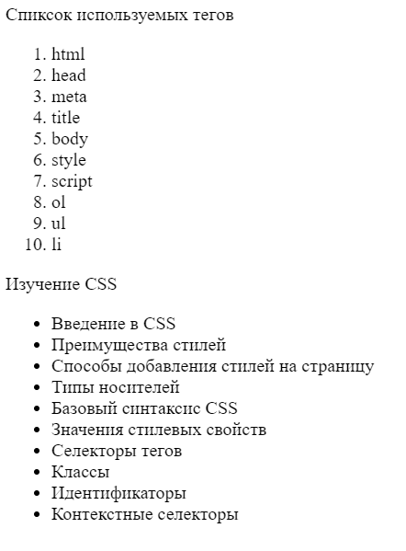

Рисунок 1_9.1 – Результат выполнения кода

## Работа 1 Практическое задание №10: Изображения

**Задание:**

Создать новый HTML-документ. Добавить 5 изображений и сделать так, чтобы при нажатии на них осуществлялся переход на тематические этим картинкам сайты. Сделать разные размеры изображений.

**Описание выполнения задания**

Листинг 1_10.1 – Создание документа с 5 изображениями

<!DOCTYPE html>

<head>

<meta charset="utf-8">

<title>HTML learning</title>

</head>

<body>

<a href="https://en.wikipedia.org/wiki/Cat"><img src="cat1.png"></a>

<a href="https://www.youtube.com/watch?v=JxS5E-kZc2s&ab_channel=NoCATNoLiFE2"><img src="cat2.png"></a>

<a href="https://ru.wikipedia.org/wiki/%D0%9A%D0%BE%D1%88%D0%BA%D0%B0"><img src="cat3.png"></a>

<a href="https://ru.wikipedia.org/wiki/%D0%94%D0%BE%D0%BC%D0%B0%D1%88%D0%BD%D0%B8%D0%B5_%D0%B6%D0%B8%D0%B2%D0%BE%D1%82%D0%BD%D1%8B%D0%B5"><img src="cat4.png"></a>

<a href="https://www.youtube.com/watch?v=DHfRfU3XUEo"><img src="cat5.png"></a>

</body>

</html>

Рельтат выполнения кода на странице (Рисунок 1_10.1):

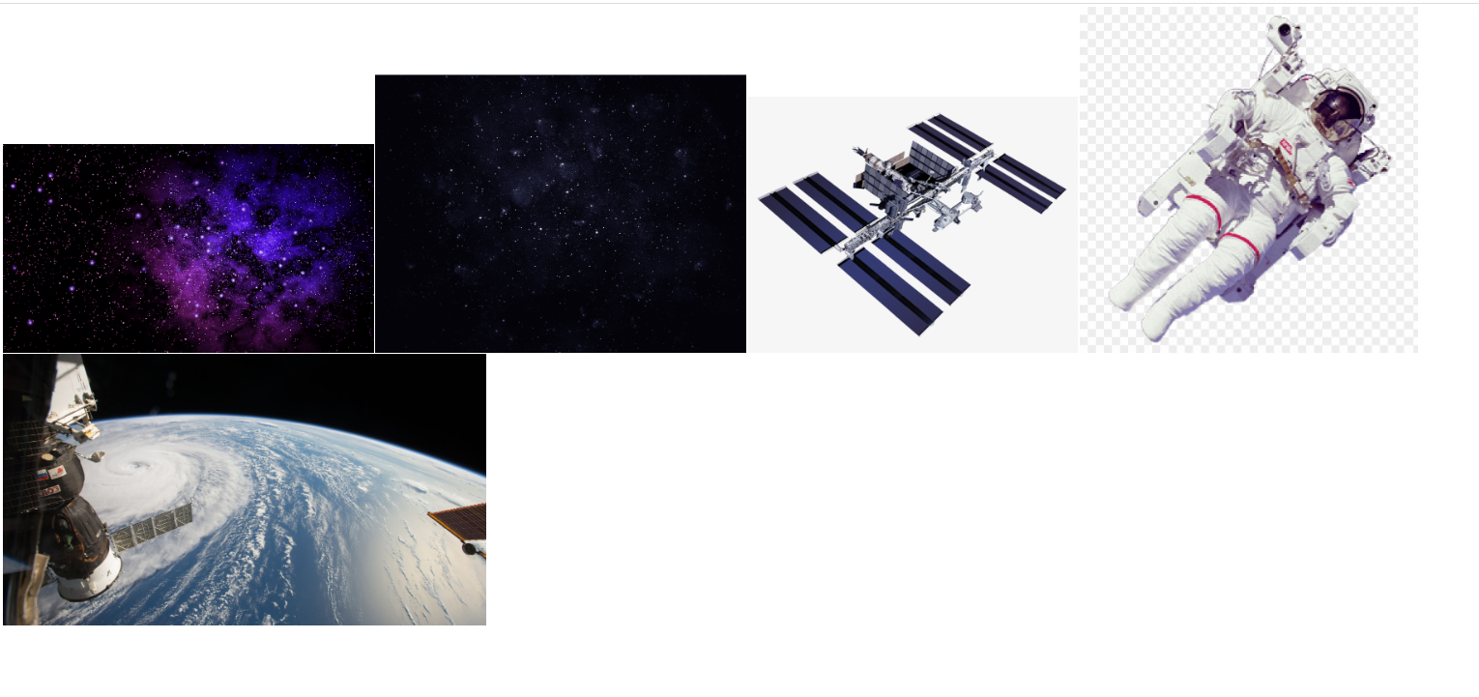

Рисунок 1_10.1 – Результат выполнения кода

## Работа 1 Практическое задание №11: Элементы формы

**Задание:**

Создать новый HTML-документ с формой для регистрации, которая должна включать в себя выпадающее меню, переключатели, флажки, текстовые поля (ФИО, Телефон, E-mail, Пароль).

**Описание выполнения задания**

Листинг 1_11.1 – Создание документа с формой регистрации

<!DOCTYPE html>

<head>

<meta charset="utf-8">

<title>HTML learning</title>

</head>

<body>

<p><b>ФИО</b></p>

<input type="text" size="40" placeholder="Иванов Иван Иванович">

<p><b>Телефон</b></p>

<input type="tel" size="40" placeholder="+790000000">

<p><b>E-mail</b></p>

<input type="email" size="40" placeholder = "sample@mail.ru">

<p><b>Пароль</b></p>

<input type="password" size="40">

</body>

</html>

Результат выполнения кода на странице (Рисунки 1_11.1 и 1_11.2):

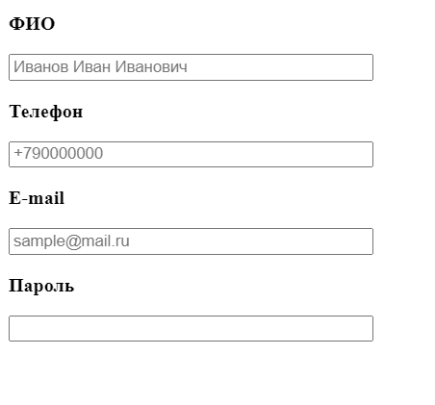

Рисунок 1_11.1 – Форма регистрации

## Работа 1 Практическое задание №12: Теги <video>, <audio>

**Задание:**

Создать новый HTML-документ. Внести текстовую информацию с описанием содержания аудио и видео. Добавить видео- и аудиофайлы с возможностью управления проигрыванием. Медиа-контент должен быть одной тематики.

**Описание выполнения задания**

Листинг 1_12.1 – Создание документа с аудио и видео контентом

<!DOCTYPE html>

<head>

<meta charset="utf-8">

<title>HTML learning</title>

</head>

<body>

<h1 align = "center">Земля в космосе</h1></br>

<video width="650px" height="300px" controls autoplay loop><source src="file_example_MP4_640_3MG.mp4"></video>

</br>

<audio controls><source src="alexander-nakarada-space-ambience.mp3"></audio>

</body>

</html>

Результат выполнения кода на странице (Рисунки 1_12.1 и 1_12.2):

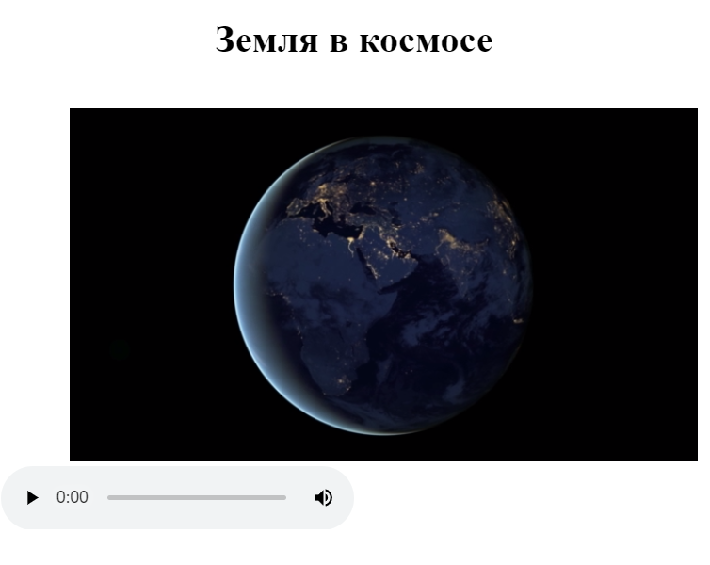

Рисунок 1_12.1 – Результат выполнения кода

## Работа 1 Практическое задание №13: Тег <div>

**Задание:**

Создать новый HTML-документ с использованием нескольких блочных элементов и добавлением к ним атрибута class для последующего задания стиля блоков.

**Описание выполнения задания**

Листинг 1_13.1 – Создание документа с несколькими блоками стиля

<!DOCTYPE html>

<head>

<meta charset="utf-8">

<title>HTML learning</title>

<style>

.one {

font-family: "Arial";

color: #dd2244;

}

.two {

font-family: "Monospaced";

color: #03be06;

}

.three {

font-family: "Times New Roman";

color: #0303ca;

}

</style>

</head>

<body>

<div class="one">

<h3>Первый блок</h3>

Пример текста в первом блоке

</div>

<div class="two">

<h3>Второй блок</h3>

Пример текста во втором блоке

</div>

<div class="three">

<h3>Третий блок</h3>

<p>Пример текста в третьем блоке</p>

</div>

</body>

</html>

Результат выполнения кода на странице (Рисунок 1_13.1):

Рисунок 1_13.1 – Результат выполнения кода

## Работа 1 Практическое задание №14: Тег <iframe>

**Задание:**

Создать HTML-страницу и загрузить, используя тег <iframe>, второй созданный и заполненный информацией HTML-документ. Дополнительно применить к плавающему фрейму атрибуты align, frameborder, height, width, marginheight, marginwidth, scrolling.

**Описание выполнения задания**

Листинг 1_14.1 – Создание документа с тегом <iframe>

<!DOCTYPE html>

<head>

<meta charset="UTF-8">

<title>HTML learning</title>

</head>

<body><iframe src="HTML 1_12.html" align="right" style="background: rgb(35, 122, 180)" width="800" height="600" marginheight="15" marginwidth="0" scrolling="yes" frameborder="0">

</iframe>

</body>

</html>

Результат выполнения кода на странице (Рисунок 1_14.1):

Рисунок 14.1 – Результат выполнения кода

Вывод**:** в результате выполнения данной практической работы было проведено знакомство со структурой языка HTML, созданием HTML-документов, оформлением комментариев в коде, работой с основными тегами языка, добавлением изображений и ссылок на страницы, подключением внешних CSS-файлов и простейшими стилями HTML-документов.

# Практическая работа №2: «Введение в CSS»

Цель работы:ознакомиться со структурой языка CSS, научиться создавать CSS-файлы, создавать стили и классы, а также применять их в документах-HTML.

## Работа 2 Практическое задание №1

**Задание:**

Создать HTML-документ, содержащий 3 элемента: h1, div, p. Написать «минимальное обнуление». Установить шрифт “sans-serif”, цвет заднего фона (#3D3D3D) и цвет шрифта (#fff) для элемента body.

Наполнить текстом данные элементы (используйте lorem).

**Описание выполнения задания**

Листинг 2_1.1 – Создание документа по заданным параметрам

<!DOCTYPE html>

<html>

<head>

<meta charset="utf-8">

<title>Title</title>

<link rel="stylesheet" href="CSS 2_1.css">

</head>

<body>

<div class="content-container">

<h1>Lorem ipsum dolor sit amet consectetur adipisicing elit</h1>

<div>Lorem ipsum dolor, sit amet consectetur adipisicing elit. Excepturi eligendi rem ab dolorem nemo. Qui asperiores, sit officiis reiciendis harum temporibus cum consequuntur at beatae libero odio aliquam dignissimos esse.</div>

<p>Lorem ipsum dolor sit amet, consectetur adipisicing elit. Id enim cumque accusantium nostrum. Illo accusamus eius impedit! Aperiam odio in aut porro minima itaque maiores ex. Odio illo veritatis aliquam.</p>

</div>

</body>

</html>

Результат выполнения кода на странице (Рисунок 2_1.1):

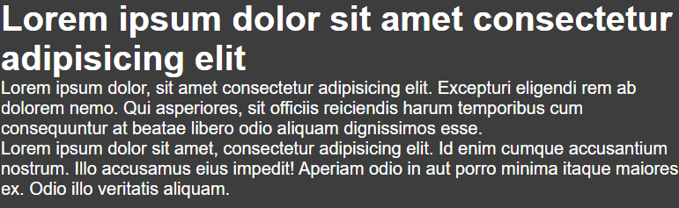

Рисунок 2_1.1 – Результат выполнения кода

## Работа 2 Практическое задание №2

**Задание:**

Создать блочный элемент div с классом «content-container». Поместить в него три ранее созданных элемента. Задать данному контейнеру ширину (например, 1000px). Отцентрировать получившийся информационный блок по центру с помощью margin. Также можно добавить внешний отступ сверху. **Описание выполнения задания**

Листинг 2_2.1 – Создать блочный элемент div с классом «content-container»

<!DOCTYPE html>

<html>

<head>

<meta charset="utf-8">

<title>Title</title>

<link rel="stylesheet" href="CSS 2_1.css">

</head>

<body>

<div class="content-container">

<h1>Lorem ipsum dolor sit amet consectetur adipisicing elit</h1>

<div>Lorem ipsum dolor, sit amet consectetur adipisicing elit. Excepturi eligendi rem ab dolorem nemo. Qui asperiores, sit officiis reiciendis harum temporibus cum consequuntur at beatae libero odio aliquam dignissimos esse.</div>

<p>Lorem ipsum dolor sit amet, consectetur adipisicing elit. Id enim cumque accusantium nostrum. Illo accusamus eius impedit! Aperiam odio in aut porro minima itaque maiores ex. Odio illo veritatis aliquam.</p>

</div>

</body>

</html>

Листинг 2_2.2 – CSS файл с данными стилями

* {

padding: 0;

margin: 0;

border: 0;

}

body {

font-family: sans-serif;

background-color: #3D3D3D;

color: #fff;

margin: 0;

}

.content-container {

width: 1000px;

margin: 20%;

}

Результат выполнения кода на странице (Рисунок 2_2.1):

Рисунок 2_2.1 – Результат выполнения кода

## Работа 2 Практическое задание №3

**Задание:**

Задать такие стили данному контейнеру, чтобы в результате получился следующий по оформлению блок:

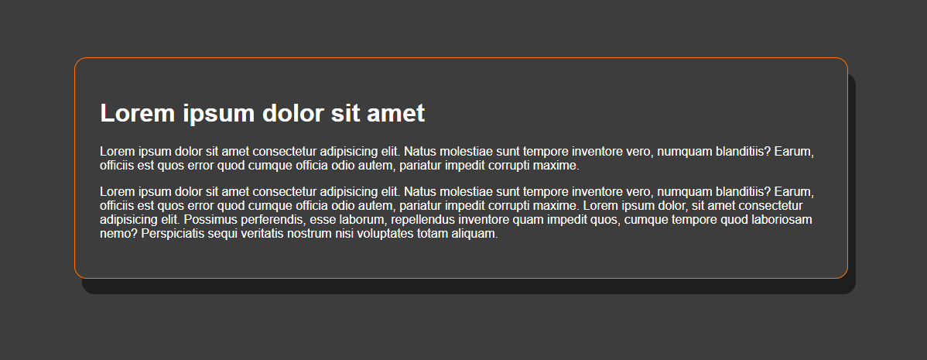

**Описание выполнения задания**

Листинг 2_3.1 – HTML документ

<!DOCTYPE html>

<html>

<head>

<meta charset="utf-8">

<title>Title</title>

<link rel="stylesheet" href="CSS 2_1.css">

</head>

<body>

<div class="content-container">

<h1>Lorem ipsum dolor sit amet consectetur adipisicing elit</h1>

<div>Lorem ipsum dolor, sit amet consectetur adipisicing elit. Excepturi eligendi rem ab dolorem nemo. Qui asperiores, sit officiis reiciendis harum temporibus cum consequuntur at beatae libero odio aliquam dignissimos esse.</div>

<p>Lorem ipsum dolor sit amet, consectetur adipisicing elit. Id enim cumque accusantium nostrum. Illo accusamus eius impedit! Aperiam odio in aut porro minima itaque maiores ex. Odio illo veritatis aliquam.</p>

</div>

</body>

</html>

Листинг 2_3.2 – CSS файл

* {

padding: 0;

margin: 0;

border: 0;

}

body {

font-family: sans-serif;

background-color: #3D3D3D;

color: #fff;

margin: 0;

}

.content-container {

width: 1000px;

margin: 20%;

/* background-color: #fff; */

border: 3px solid #af6a16;

border-radius: 30px;

padding: 30px;

box-shadow: 5px 15px 5px black;

}

Результат выполнения кода на странице (Рисунок 2_3.1):

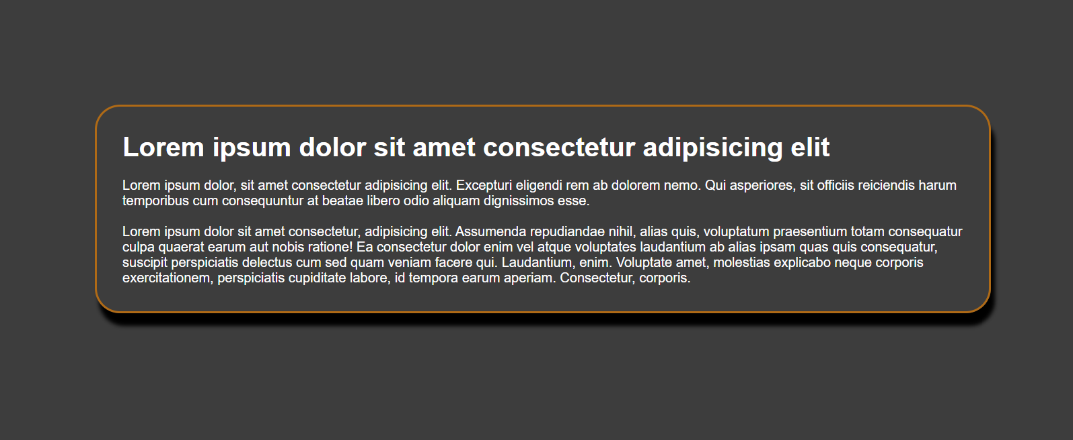

Рисунок 2_3.1 – Результат выполнения кода

## Работа 2 Практическое задание №4

**Задание:**

Сделать фон контейнера белым. Посмотреть на результат. Закомментировать данную строку (VS Code Hotkey: «Ctrl + /» или вручную: /* */).

**Описание выполнения задания**

HTML документ аналогичен предыдущей задаче

Листинг 2_4.1 – CSS файл

* {

padding: 0;

margin: 0;

border: 0;

}

body {

font-family: sans-serif;

background-color: #3D3D3D;

color: #fff;

margin: 0;

}

.content-container {

width: 1000px;

margin: 20%;

/* background-color: #fff; */

border: 3px solid #af6a16;

border-radius: 30px;

padding: 30px;

box-shadow: 5px 15px 5px black;

}

Результат выполнения кода на странице (Рисунок 2_4.1):

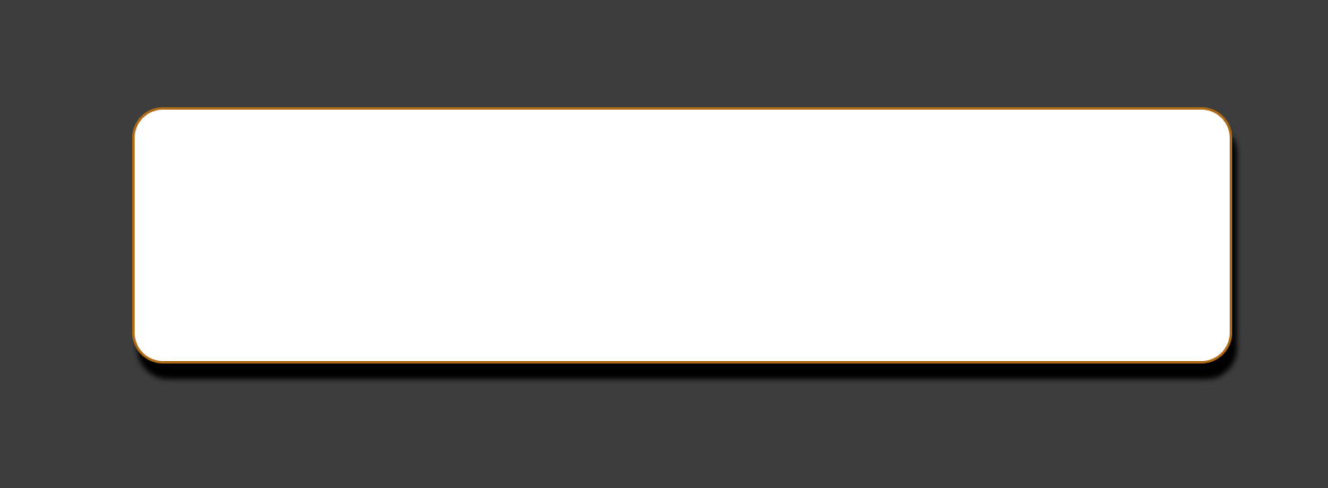

Рисунок 2_4.1 – Результат выполнения кода

## Работа 2 Практическое задание №5

**Задание:**

Задать стили заголовку. Используется шрифт Oswald (ссылка: https://fonts.google.com/specimen/Oswald)

**Описание выполнения задания**

Листинг 2_5.1 – HTML файл

<!DOCTYPE html>

<html>

<head>

<meta charset="utf-8">

<title>Title</title>

<link rel="stylesheet" href="CSS 2_1.css">

<link rel="preconnect" href="https://fonts.googleapis.com">

<link rel="preconnect" href="https://fonts.gstatic.com" crossorigin>

<link href="https://fonts.googleapis.com/css2?family=Oswald&display=swap" rel="stylesheet">

</head>

<body>

<div class="content-container">

<h1>Lorem ipsum dolor sit amet consectetur adipisicing elit</h1>

<br><div>Lorem ipsum dolor, sit amet consectetur adipisicing elit. Excepturi eligendi rem ab dolorem nemo. Qui asperiores, sit officiis reiciendis harum temporibus cum consequuntur at beatae libero odio aliquam dignissimos esse.</div>

<br><p>Lorem ipsum dolor sit amet consectetur, adipisicing elit. Assumenda repudiandae nihil, alias quis, voluptatum praesentium totam consequatur culpa quaerat earum aut nobis ratione! Ea consectetur dolor enim vel atque voluptates laudantium ab alias ipsam quas quis consequatur, suscipit perspiciatis delectus cum sed quam veniam facere qui. Laudantium, enim. Voluptate amet, molestias explicabo neque corporis exercitationem, perspiciatis cupiditate labore, id tempora earum aperiam. Consectetur, corporis.</p>

</div>

</body>

</html>

Листинг 2_5.2 – CSS файл

* {

padding: 0;

margin: 0;

border: 0;

}

body {

font-family: sans-serif;

background-color: #3D3D3D;

color: #fff;

margin: 0;

}

h1 {

font-family: Oswald;

}

.content-container {

width: 1000px;

margin: 20%;

/* background-color: #fff; */

border: 3px solid #af6a16;

border-radius: 30px;

padding: 30px;

box-shadow: 5px 15px 5px black;

}

Результат выполнения кода на странице (Рисунок 2_5.1):

Рисунок 2_5.1 – Результат выполнения кода

## Работа 2 Практическое задание №6

**Задание:**

Создать span элементы, чтобы выделить некоторые буквы или слова:

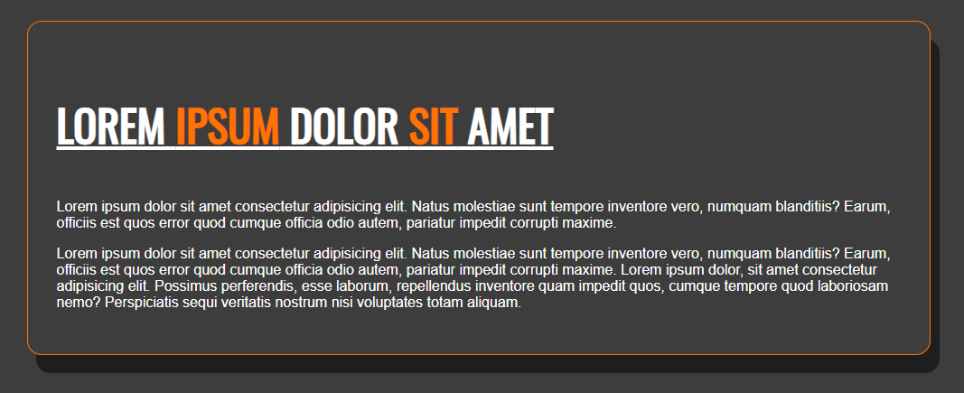

**Описание выполнения задания**

Листинг 2_6.1 – HTML файл

<!DOCTYPE html>

<html>

<head>

<meta charset="utf-8">

<title>Title</title>

<link rel="stylesheet" href="CSS 2_1.css">

<link rel="preconnect" href="https://fonts.googleapis.com">

<link rel="preconnect" href="https://fonts.gstatic.com" crossorigin>

<link href="https://fonts.googleapis.com/css2?family=Oswald&display=swap" rel="stylesheet">

</head>

<body>

<div class="content-container">

<h1>Lorem <span class="head-words">ipsum</span> dolor <span class="head-words">sit</span> amet</h1>

<br><div>Lorem ipsum dolor, sit amet consectetur adipisicing elit. Excepturi eligendi rem ab dolorem nemo. Qui asperiores, sit officiis reiciendis harum temporibus cum consequuntur at beatae libero odio aliquam dignissimos esse.</div>

<br><p>Lorem ipsum dolor sit amet consectetur, adipisicing elit. Assumenda repudiandae nihil, alias quis, voluptatum praesentium totam consequatur culpa quaerat earum aut nobis ratione! Ea consectetur dolor enim vel atque voluptates laudantium ab alias ipsam quas quis consequatur, suscipit perspiciatis delectus cum sed quam veniam facere qui. Laudantium, enim. Voluptate amet, molestias explicabo neque corporis exercitationem, perspiciatis cupiditate labore, id tempora earum aperiam. Consectetur, corporis.</p>

</div>

</body>

</html>

Листинг 2_6.2 – CSS файл

* {

padding: 0;

margin: 0;

border: 0;

}

body {

font-family: sans-serif;

background-color: #3D3D3D;

color: #fff;

margin: 0;

}

h1 {

font-family: Oswald;

text-decoration-line: underline;

font-size: 3pc;

text-transform: uppercase;

}

.head-words{

color: #f26b04;

}

.content-container {

width: 1000px;

margin: 20%;

/* background-color: #fff; */

border: 3px solid #be6009;

border-radius: 30px;

padding: 30px;

box-shadow: 5px 15px 5px black;

}

Результат выполнения кода на странице (Рисунок 2_6.1): 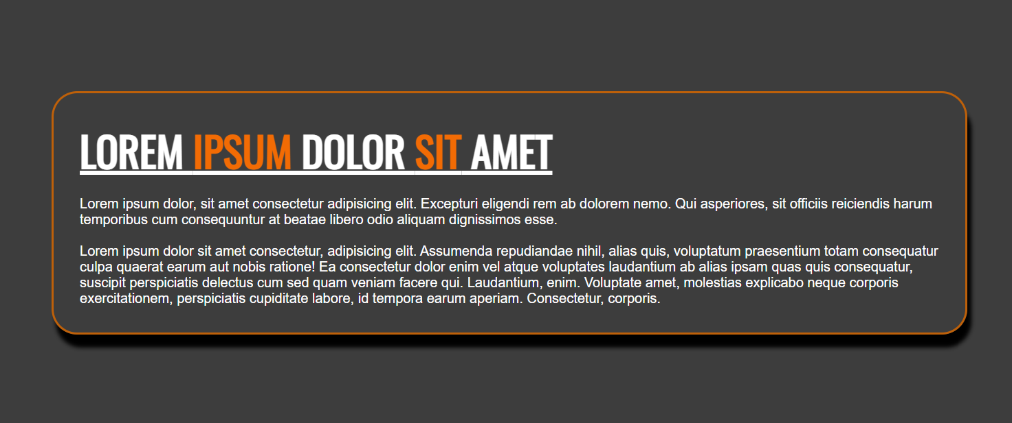

Рисунок 2_6.1 – Результат выполнения кода

## Работа 2 Практическое задание №7

**Задание:**

Обратиться к элементу div внутри «content-container» (без создания нового класса или id – можно использовать только селектор) и поменять для него стили: 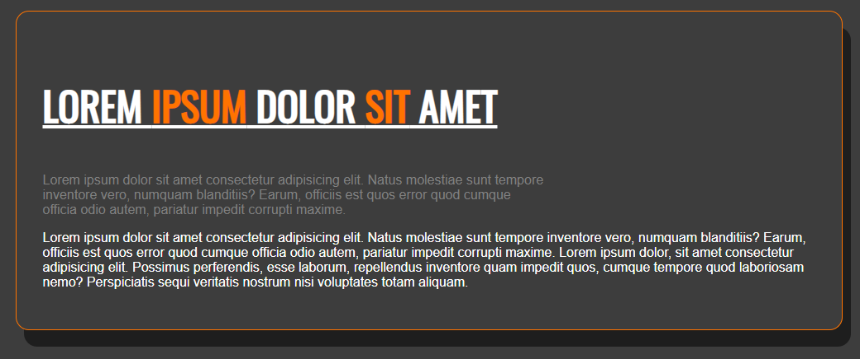

**Описание выполнения задания**

Листинг 2_7.1 – HTML файл

<!DOCTYPE html>

<html>

<head>

<meta charset="utf-8">

<title>Title</title>

<link rel="stylesheet" href="CSS 2_1.css">

<link rel="preconnect" href="https://fonts.googleapis.com">

<link rel="preconnect" href="https://fonts.gstatic.com" crossorigin>

<link href="https://fonts.googleapis.com/css2?family=Oswald&display=swap" rel="stylesheet">

</head>

<body>

<div class="content-container">

<h1>Lorem <span class="head-words">ipsum</span> dolor <span class="head-words">sit</span> amet</h1>

<br><div id="section-1">Lorem ipsum dolor, sit amet consectetur adipisicing elit. Excepturi eligendi rem ab dolorem nemo. Qui asperiores, sit officiis reiciendis harum temporibus cum consequuntur at beatae libero odio aliquam dignissimos esse.</div>

<br><p>Lorem ipsum dolor sit amet consectetur, adipisicing elit. Assumenda repudiandae nihil, alias quis, voluptatum praesentium totam consequatur culpa quaerat earum aut nobis ratione! Ea consectetur dolor enim vel atque voluptates laudantium ab alias ipsam quas quis consequatur, suscipit perspiciatis delectus cum sed quam veniam facere qui. Laudantium, enim. Voluptate amet, molestias explicabo neque corporis exercitationem, perspiciatis cupiditate labore, id tempora earum aperiam. Consectetur, corporis.</p>

</div>

</body>

</html>

Листинг 2_7.2 – CSS файл

* {

padding: 0;

margin: 0;

border: 0;

}

body {

font-family: sans-serif;

background-color: #3D3D3D;

color: #fff;

margin: 0;

}

h1 {

font-family: Oswald;

text-decoration-line: underline;

font-size: 3pc;

text-transform: uppercase;

}

.head-words{

color: #f26b04;

}

.content-container {

width: 1000px;

margin: 20%;

/* background-color: #fff; */

border: 3px solid #be6009;

border-radius: 30px;

padding: 30px;

box-shadow: 5px 15px 5px black;

}

.content-container #section-1{

color: #676767;

width: 500px;

}

Результат выполнения кода на странице (Рисунок 2_7.1):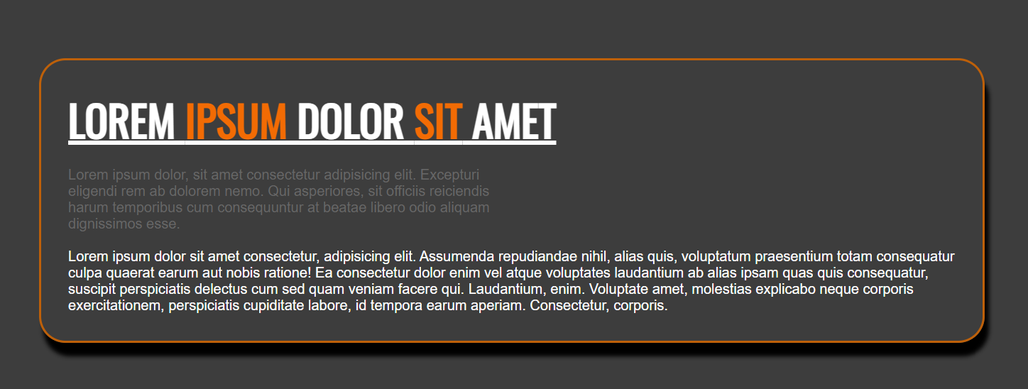

Рисунок 2_7.1 – Результат выполнения кода

## Работа 2 Практическое задание №8

**Задание:**

Обратиться к элементу p внутри «content-container» (без создания нового класса или id – можно использовать только селектор) и поменять для него стили: 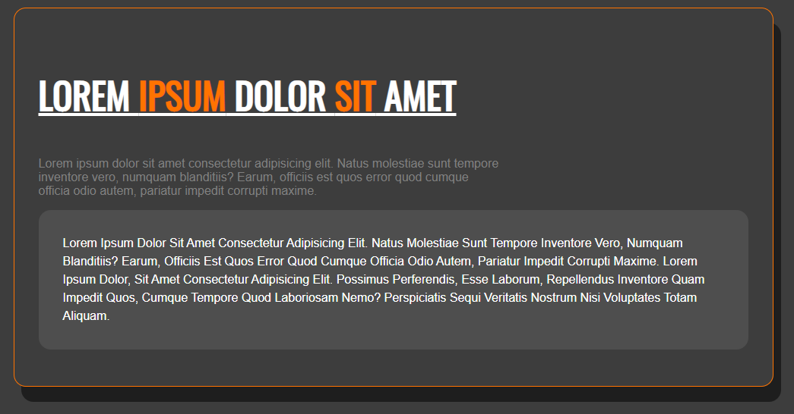

**Описание выполнения задания**

Листинг 2_8.1 – HTML файл

<!DOCTYPE html>

<html>

<head>

<meta charset="utf-8">

<title>Title</title>

<link rel="stylesheet" href="CSS 2_1.css">

<link rel="preconnect" href="https://fonts.googleapis.com">

<link rel="preconnect" href="https://fonts.gstatic.com" crossorigin>

<link href="https://fonts.googleapis.com/css2?family=Oswald&display=swap" rel="stylesheet">

</head>

<body>

<div class="content-container">

<h1>Lorem <span class="head-words">ipsum</span> dolor <span class="head-words">sit</span> amet</h1>

<br><div id="section-1">Lorem ipsum dolor, sit amet consectetur adipisicing elit. Excepturi eligendi rem ab dolorem nemo. Qui asperiores, sit officiis reiciendis harum temporibus cum consequuntur at beatae libero odio aliquam dignissimos esse.</div>

<br><p id="section-2">Lorem ipsum dolor sit amet consectetur, adipisicing elit. Assumenda repudiandae nihil, alias quis, voluptatum praesentium totam consequatur culpa quaerat earum aut nobis ratione! Ea consectetur dolor enim vel atque voluptates laudantium ab alias ipsam quas quis consequatur, suscipit perspiciatis delectus cum sed quam veniam facere qui. Laudantium, enim. Voluptate amet, molestias explicabo neque corporis exercitationem, perspiciatis cupiditate labore, id tempora earum aperiam. Consectetur, corporis.</p>

</div>

</body>

</html>

Листинг 2_8.2 – CSS файл

* {

padding: 0;

margin: 0;

border: 0;

}

body {

font-family: sans-serif;

background-color: #3D3D3D;

color: #fff;

margin: 0;

}

h1 {

font-family: Oswald;

text-decoration-line: underline;

font-size: 3pc;

text-transform: uppercase;

}

.head-words{

color: #f26b04;

}

.content-container {

width: 1000px;

margin: 20%;

/* background-color: #fff; */

border: 3px solid #be6009;

border-radius: 30px;

padding: 30px;

box-shadow: 5px 15px 5px black;

}

.content-container #section-1{

color: #676767;

width: 500px;

}

.content-container #section-2{

width: 900px;

background-color: #676767;

border-radius: 30px;

padding: 30px;

margin: 10px;

}

Результат выполнения кода на странице (Рисунок 2_8.1): 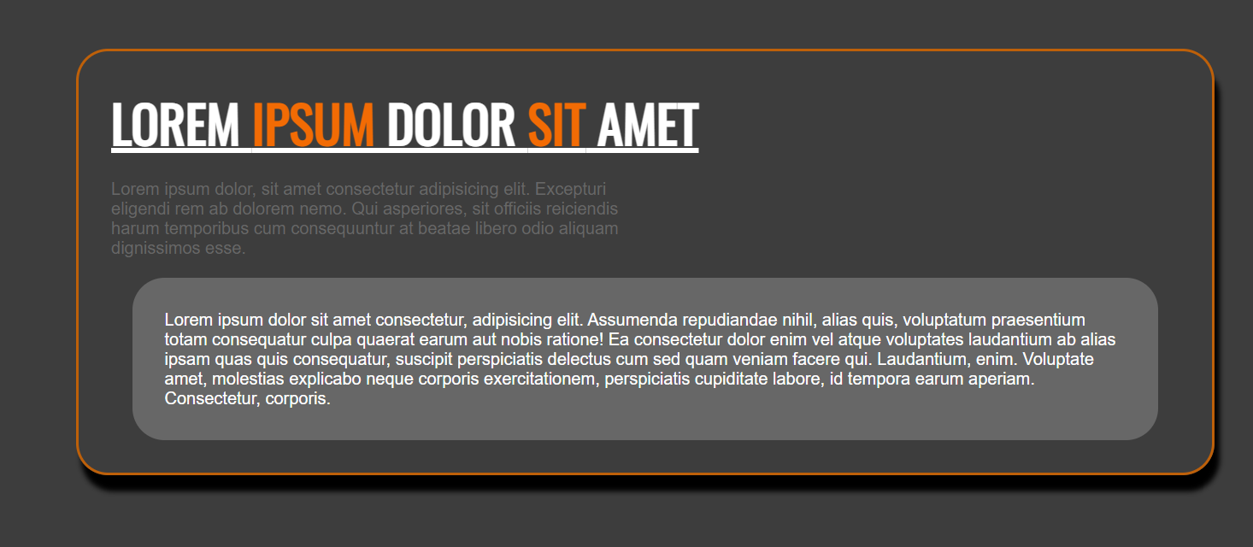

Рисунок 2_8.1 – Результат выполнения кода

## Работа 2 Практическое задание №9

**Задание:**

Создать списки и заголовки (h2) к ним. Внести в список 5 элементов для нумерованного и 3 элемента для маркированного списков, применяя стили:

**Описание выполнения задания**

Листинг 2_9.1 – HTML файл

<!DOCTYPE html>

<html>

<head>

<meta charset="utf-8">

<title>Title</title>

<link rel="stylesheet" href="CSS 2_1.css">

<link rel="preconnect" href="https://fonts.googleapis.com">

<link rel="preconnect" href="https://fonts.gstatic.com" crossorigin>

<link href="https://fonts.googleapis.com/css2?family=Oswald&display=swap" rel="stylesheet">

</head>

<body>

<div class="content-container">

<h1>Lorem <span class="head-words">ipsum</span> dolor <span class="head-words">sit</span> amet</h1>

<br><div id="section-1">Lorem ipsum dolor, sit amet consectetur adipisicing elit. Excepturi eligendi rem ab dolorem nemo. Qui asperiores, sit officiis reiciendis harum temporibus cum consequuntur at beatae libero odio aliquam dignissimos esse.</div>

<br><p id="section-2">Lorem ipsum dolor sit amet consectetur, adipisicing elit. Assumenda repudiandae nihil, alias quis, voluptatum praesentium totam consequatur culpa quaerat earum aut nobis ratione! Ea consectetur dolor enim vel atque voluptates laudantium ab alias ipsam quas quis consequatur, suscipit perspiciatis delectus cum sed quam veniam facere qui. Laudantium, enim. Voluptate amet, molestias explicabo neque corporis exercitationem, perspiciatis cupiditate labore, id tempora earum aperiam. Consectetur, corporis.</p>

</div>

<div class="list-container">

<div id="lists-position">

<h2>Web<span class="head-words">dev</span></h2>

<div id="lists">

<ol>

<li>HTML</li>

<li>CSS</li>

<li>JS</li>

<li>React</li>

<li>Django</li>

</ol>

</div>

</div>

</div>

<div class="list-container">

<div id="lists-position">

<h2>Programming <span class="head-words">languages</span></h2>

<div id="lists">

<ul>

<li>C#</li>

<li>Java</li>

<li>Python</li>

</ul>

</div>

</div>

</div>

</body>

</html>

Листинг 2_9.2 – CSS файл

* {

padding: 0;

margin: 0;

border: 0;

}

body {

font-family: sans-serif;

background-color: #3D3D3D;

color: #fff;

margin: 0;

}

h1 {

font-family: Oswald;

text-decoration-line: underline;

font-size: 45pt;

text-transform: uppercase;

}

h2 {

font-family: Oswald;

text-decoration: underline;

text-transform: uppercase;

font-size: 35pt;

}

.head-words{

color: #f26b04;

}

.content-container {

width: 1000px;

margin-left: auto;

margin-right: auto;

margin-top: 100px;

/* background-color: #fff; */

border: 3px solid #be6009;

border-radius: 30px;

padding: 30px;

box-shadow: 5px 15px 5px black;

}

.content-container #section-1{

color: #676767;

width: 500px;

}

.content-container #section-2{

width: 900px;

background-color: #676767;

border-radius: 30px;

padding: 30px;

margin: 10px;

}

.list-container{

width: 550px;

margin-left: auto;

margin-right: auto;

margin-top: 100px;

/* margin: 10% 10% 50% 50%; */

border: 3px solid #be6009;

border-radius: 30px;

padding: 30px;

box-shadow: 5px 15px 5px black;

}

.list-container #lists-position{

margin-top: 50px;

margin-left: 25px;

}

.list-container #lists{

margin-left: 130px;

margin-top: 30px;

margin-bottom: 5px;

font-size: 20pt;

}

Рисунок 2_9.1 – Результат выполнения кода

## Работа 2 Практическое задание №10

**Задание:**

Добавить к карточкам списков небольшую анимацию: при наведении контейнер (карточка) плавно поднимается по диагонали на 10px вверх (по оси «х» и «у»):

**Описание выполнения задания**

Листинг 2_10.1 – HTML файл

<!DOCTYPE html>

<html>

<head>

<meta charset="utf-8">

<title>Title</title>

<link rel="stylesheet" href="CSS 2_1.css">

<link rel="preconnect" href="https://fonts.googleapis.com">

<link rel="preconnect" href="https://fonts.gstatic.com" crossorigin>

<link href="https://fonts.googleapis.com/css2?family=Oswald&display=swap" rel="stylesheet">

</head>

<body>

<div class="content-container">

<h1>Lorem <span class="head-words">ipsum</span> dolor <span class="head-words">sit</span> amet</h1>

<br><div id="section-1">Lorem ipsum dolor, sit amet consectetur adipisicing elit. Excepturi eligendi rem ab dolorem nemo. Qui asperiores, sit officiis reiciendis harum temporibus cum consequuntur at beatae libero odio aliquam dignissimos esse.</div>

<br><p id="section-2">Lorem ipsum dolor sit amet consectetur, adipisicing elit. Assumenda repudiandae nihil, alias quis, voluptatum praesentium totam consequatur culpa quaerat earum aut nobis ratione! Ea consectetur dolor enim vel atque voluptates laudantium ab alias ipsam quas quis consequatur, suscipit perspiciatis delectus cum sed quam veniam facere qui. Laudantium, enim. Voluptate amet, molestias explicabo neque corporis exercitationem, perspiciatis cupiditate labore, id tempora earum aperiam. Consectetur, corporis.</p>

</div>

<div class="list-container">

<div id="lists-position">

<h2>Web<span class="head-words">dev</span></h2>

<div id="lists">

<ol>

<li>HTML</li>

<li>CSS</li>

<li>JS</li>

<li>React</li>

<li>Django</li>

</ol>

</div>

</div>

</div>

<div class="list-container">

<div id="lists-position">

<h2>Programming <span class="head-words">languages</span></h2>

<div id="lists">

<ul>

<li>C#</li>

<li>Java</li>

<li>Python</li>

</ul>

</div>

</div>

</div>

</body>

</html>

Листинг 2_10.2 – CSS файл

* {

padding: 0;

margin: 0;

border: 0;

}

body {

font-family: sans-serif;

background-color: #3D3D3D;

color: #fff;

margin: 0;

}

h1 {

font-family: Oswald;

text-decoration-line: underline;

font-size: 45pt;

text-transform: uppercase;

}

h2 {

font-family: Oswald;

text-decoration: underline;

text-transform: uppercase;

font-size: 35pt;

}

.head-words{

color: #f26b04;

}

.content-container {

position: relative;

transition: transform .5s;

width: 1000px;

margin-left: auto;

margin-right: auto;

margin-top: 100px;

border: 3px solid #be6009;

border-radius: 30px;

padding: 30px;

box-shadow: 5px 15px 5px black;

}

.content-container:hover{

transform: translateX(-10px) translateY(-10px);

}

.content-container #section-1{

color: #676767;

width: 500px;

}

.content-container #section-2{

width: 900px;

background-color: #676767;

border-radius: 30px;

padding: 30px;

margin: 10px;

}

.list-container{

position: relative;

transition: transform .5s;

width: 550px;

margin-left: auto;

margin-right: auto;

margin-top: 100px;

/* margin: 10% 10% 50% 50%; */

border: 3px solid #be6009;

border-radius: 30px;

padding: 30px;

box-shadow: 5px 15px 5px black;

}

.list-container:hover{

transform: translateX(-10px) translateY(-10px);

}

.list-container #lists-position{

margin-top: 50px;

margin-left: 25px;

}

.list-container #lists{

margin-left: 130px;

margin-top: 30px;

margin-bottom: 5px;

font-size: 20pt;

}

Рисунок 2_10.1 – Результат выполнения кода

## Работа 2 Практическое задание №10

**Задание:**

Создать две карточки-ссылки, используя a, h2, img, p:

**Описание выполнения задания**

Листинг 2_11.1 – HTML файл

…

<div class="card-container">

<h2 class="bottom-padding" align = "center">

<a href="https://github.com/AlexYess" target="_blank">GITHUB</h2>

<img src="github_logo.jpg" class="display" align = "center"></a>

<div><p class="section-2">

Lorem ipsum dolor sit amet consectetur adipisicing elit. Voluptatum dolore necessitatibus

ullam iusto sit sapiente dolorum amet nihil asperiores placeat.

</p>

</div>

</div>

…

Листинг 2_11.2 – CSS файл

.card-container{

position: relative;

transition: transform .5s;

width: 550px;

margin-left: auto;

margin-right: auto;

margin-top: 100px;

border: 3px solid #be6009;

border-radius: 30px;

padding: 30px;

box-shadow: 5px 15px 5px black;

}

.card-container:hover{

transform: translateX(-10px) translateY(-10px);

}

.bottom-padding

{

margin-bottom: 50px;

}

img.display

{

display: block;

margin-left:auto;

margin-right: auto;

margin-bottom: 50px;

width: 200px;

border-radius: 100px;

}

a

{

color: #fff;

}

Результат выполнения кода на странице (Рисунок 2_11.1)

Рисунок 2_11.1 – Результат выполнения кода

## Работа 2 Практическое задание №12

**Задание:**

Создать форму с полями ввода для почты и пароля и кнопкой «Submit»:

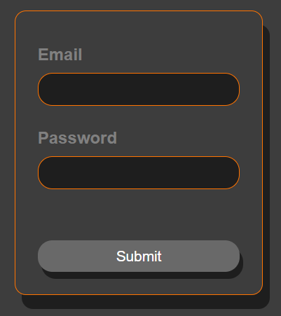

**Описание выполнения задания**

Листинг 2_12.1 – HTML файл

…

<div class="form-container">

<form method="post" action="form.php">

<div>

<label>Email</label><br>

<input type="email" name="email" required>

</div><br>

<div>

<label>Password</label><br>

<input type="password" name="password" required>

</div><br>

<button type="submit"><div>Submit</div></button>

</form>

…

Листинг 2_12.2 – CSS файл

.form-container

{

position: relative;

margin-bottom: 50px;

width: 550px;

margin-left: auto;

margin-right: auto;

margin-top: 100px;

border: 3px solid #be6009;

border-radius: 30px;

padding: 30px;

box-shadow: 5px 15px 5px black;

}

input,button

{

border-radius: 10px;

border: 1px solid #ff7301;

width: 92%;

background-color: black;

color: white;

padding: 8px;

}

button

{

background-color: rgb(109, 109, 109);

border: 1px solid rgb(109, 109, 109);

box-shadow:5px 10px #1e1e1e;

width: 92%;

}

label

{

color: gray;

}

Результат выполнения кода на странице (Рисунок 2_12.1)

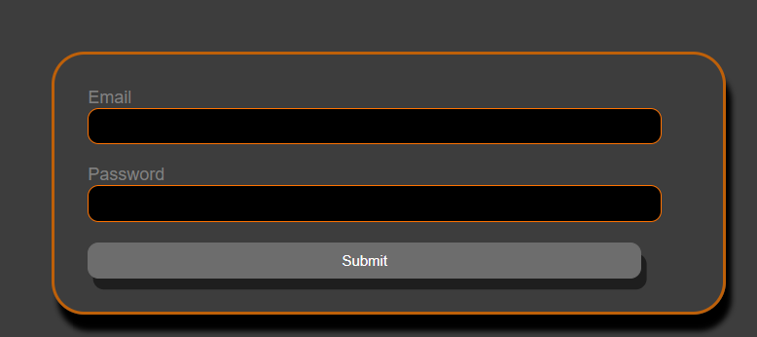

Рисунок 2_12.1 – Результат выполнения кода